المؤسسة: متوسطة الشهيد نيد الطاهر المستوى: السنة الأولى متوسط
السنة الدراسية 2024/2023: المدة:ساعة ونصف
الاختبار الثاني في مادة العلوم الفيزيائية والتكنولوجيا

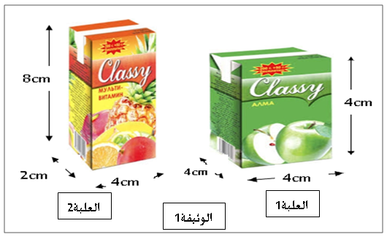
الاسم:.......................................اللقب:.....................................القسم:1متــوســط...........
التمرين الأول:(6نقاط)
اشترى الأب لولديه التوأم الحسن والحسين علبتا عصير فأراد كل واحد منهما أخذ العلبة الأكبر وحصل شجار بينهما، حاول الأب إقناع الولدين أن العلبتان بهما نفس حجم العصير لكن دون جدوى.
حاول إقناع الولدين وذلك بالإجابة على الأسئلة التالية:

- ما هو شكل كل من العلبة 1 والعلبة 2 ؟
العلبة1:..............................................................العلبة2:.........................................................
- أحسب حجم علبتا العصير بالاعتماد على معطيات الوثيقة 1.
العلبة1  ..................................................................  ..................................................................  ..................................................................  .................................................................. | العلبة2  ..................................................................  ..................................................................  ..................................................................  ..................................................................
- ما هو حجم العصير الموجود في كل علبة ب Cl؟
....................................................................................................................................................................................................................................................................................التمرين الثاني: (6نقاط)
من أجل دراسة بعض المواد الموجودة في الطبيعة قدم الأستاذ للتلاميذ ثلاثة مواد وهي: زيت، قطعة جليد وهواء داخل بالونه.
- ساعد التلاميذ في تصنيف المواد حسب الجدول.
 | الحالة الصلبة | الحالة السائلة | الحالة الغازية
المواد | ..................................... | ..................................... | .....................................
خصائصها | 1-..................................  2-.................................. | 1-..................................  2-.................................. | 1-..................................  2-..................................
تمثيل

النموذج

الحبيبي
الوضعية الادماجية: (8نقاط)
كانت منى تلعب في ساحة المتوسطة رفقة زميلاتها اللواتي يدرسن معها في السنة الأولى متوسط، فجأة لمحت إحداهن خاتما مرميا على الأرض. فتساءلن عن المادة المصنوع منها وللتأكد من ذلك اقترحن القيام بالتجربتين الموضحتين في (الوثيقة2) رفقة أستاذهن ليتعرفوا على المادة المصنوع منها الخاتم.
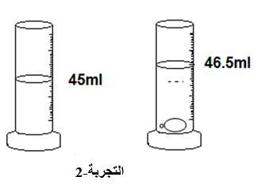 | 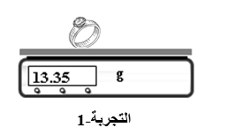
الوثيقة2
- اعتمادا على ما درست وعلى الوثيقة2:
أ: ماهي كتلة الخاتم؟
..................................................................................................................................................................................................................................................................................................................................
ب: حدد حجم الخاتم.
...................................................................................................................................................................................................................................................................................................................................................................................................................................................................................................
- أحسب الكتلة الحجمية للخاتم ثم فسر سبب غوصه في الماء.
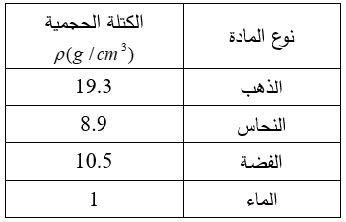
....................................................................................................................................................................................................................................................................................................................................................................................................................................................................................................................................................................................................................................................................
- بالاستعانة بالجدول ماهي مادة صنع الخاتم؟
..............................................................................
..............................................................................
..............................................................................
..............................................................................
..............................................................................

أستاذ المادة يتمنى لكم التوفيق

